6 класс Математика 14.02.2022 Урок № 83

Тема. Решение задач и упражнений.
Цель: подготовка к контрольной работе.

Выполнить задания.
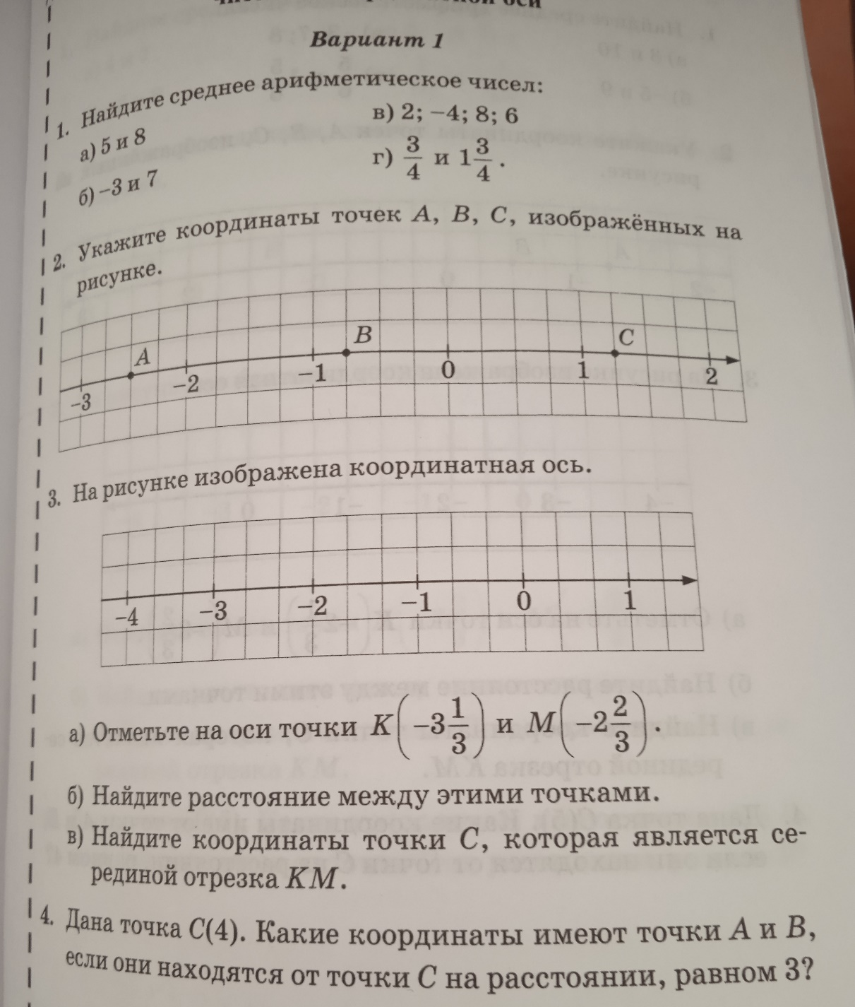

Задание, выполненное в письменном виде, должно быть сфотографировано или отсканировано и отправлено в виде файла. Для обратной связи можно использовать электронную почту, социальную сеть ВК, ОК.

